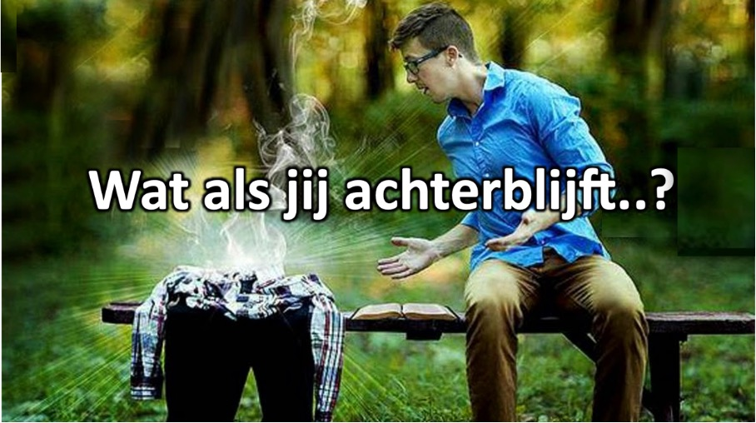Als wij verdwenen zijn en jij deze brief vindt:
Wanhoop dan niet! Er is nog steeds hoop en een toekomst voor jou, zelfs eeuwig leven met Jezus Christus. Ik wil dat je weet dat ik van je houd en dat de Heer nog veel meer van jou houdt! Ik weet zeker dat je hoofd tolt van alles wat er gebeurt en dat je in verwarring bent gebracht door veel dingen, daarom heb ik deze brief voor je achtergelaten om je te helpen antwoorden te vinden.
1) Waarom zijn wij (en zovele anderen) verdwenen?
Wij geloven in Jezus Christus en wij zijn opgenomen in de hemel om met onze Heer en Redder te zijn. We zullen terugkomen aan het einde van de grote verdrukkingsperiode (hoogstwaarschijnlijk zullen dat 7 jaar zijn, gerekend vanaf de tijd van onze verdwijning).
1 Thessalonicenzen 4:13-17
13 Doch wij willen u niet onkundig laten, broeders, wat betreft hen, die ontslapen, opdat gij niet bedroefd zijt, zoals de andere (mensen), die geen hoop hebben. 14 Want indien wij geloven, dat Jezus gestorven en opgestaan is, zal God ook zó hen, die ontslapen zijn, door Jezus wederbrengen met Hem.15 Want dit zeggen wij u met een woord des Heren: wij, levenden, die achterblijven tot de komst des Heren, zullen in geen geval de ontslapenen voorgaan, 16 want de Here zelf zal op een teken, bij het roepen van een aartsengel en bij het geklank ener bazuin Gods, nederdalen van de hemel, en zij, die in Christus gestorven zijn, zullen het eerst opstaan; 17 daarna zullen wij, levenden, die achterbleven, samen met hen op de wolken in een oogwenk weggevoerd worden, de Here tegemoet in de lucht, en zó zullen wij altijd met de Here wezen.
2) Wat moet je doen?
Het allerbelangrijkste dat je te doen hebt op dit moment is Jezus Christus als je Verlosser en Redder accepteren en je leven aan Hem geven! De wereld waarin je nu leeft zal vol geweld, chaos en slechtheid worden... het zal de slechtste tijd in de menselijke geschiedenis zijn. De enige veilige plek die je hebt is in Jezus Christus!
Spreuken 18: 10
De naam des Heren is een sterke toren; de rechtvaardige rent daarheen en is onaantastbaar.
Psalm 62:6-9
6 Waarlijk, mijn ziel, keer u stil tot God, want van Hem is mijn verwachting; 7 waarlijk, Hij is mijn rots en mijn heil, mijn burcht, ik zal niet wankelen. 8 Op God rust mijn heil en mijn eer, mijn sterke rots, mijn schuilplaats is in God. 9 Vertrouwt op Hem te allen tijde, o volk, stort uw hart uit voor zijn aangezicht; God is ons een schuilplaats.
Romeinen 10: 9-13
9 Want indien gij met uw mond belijdt, dat Jezus Heer is, en met uw hart gelooft, dat God Hem uit de doden heeft opgewekt, zult gij behouden worden;10 want met het hart gelooft men tot gerechtigheid en met de mond belijdt men tot behoudenis. 11 Immers het Schriftwoord zegt: Al wie op Hem zijn geloof bouwt, zal niet beschaamd uitkomen. 12 Want er is geen onderscheid tussen Jood en Griek. Immers, één en dezelfde is Heer over allen, rijk voor allen, die Hem aanroepen;13want: al wie de naam des Heren aanroept, zal behouden worden.
Het is makkelijk om tot God te bidden: praat gewoon met Hem; Hij hoort je! Ik heb al mijn aardse bezittingen achtergelaten en ik geef ze aan jou.... Maar het belangrijkste dat ik achterlaat voor jou is de bijbel, dat het Woord van God is! Neem het alsjeblieft mee en lees het en berg het op in je hart. In de bijbel zul je alle antwoorden voor al je vragen vinden en je zult eeuwig leven vinden! Het is goed mogelijk dat je leugenachtige verklaringen zult horen over waarom zo velen plotseling verdwenen zijn. Als ze je vertellen dat buitenaardse wezens (“aliens”) het hebben gedaan, geloof het dan niet! “Aliens” zijn niets meer dan gevallen engelen, die ook wel bekend staan als demonen. Je zult misschien veel vreselijke en beangstigende dingen zien verschijnen op aarde zoals aliens, demonen, reuzen en zogenoemde “goden”. Nogmaals, geloof niet in ze als ze zeggen dat ze goed zijn! Het zijn slechte/valse geesten uit de hel en kunnen alleen overwonnen worden door de macht en autoriteit van Jezus Christus. Je zult iemand zien opstaan die een wereldleider zal worden van de nieuwe wereldregering (wereldorde) en die zal zelfs zeggen dat hij God is...
Hij is de antichrist. NEEM NIET ZIJN MERKTEKEN! Hij zal een valse profeet hebben die vele wonderen zal doen waardoor de mensen hem zullen aanbidden, LAAT JE NIET MISLEIDEN! HIJ IS DOOR EN DOOR SLECHT!
Openbaring 14: 9-11
9 En een andere engel, een derde, volgde hen, zeggende met luider stem: Indien iemand het beest en zijn beeld aanbidt en het merkteken op zijn voorhoofd of op zijn hand ontvangt,10 die zal ook drinken van de wijn van Gods gramschap, die ongemengd is toebereid in de beker van zijn toorn; en hij zal gepijnigd worden met vuur en zwavel ten aanschouwen van de heilige engelen en van het Lam. 11 En de rook van hun pijniging stijgt op in alle eeuwigheden, en zij hebben geen rust, dag en nacht, die het beest en zijn beeld aanbidden, en al wie het merkteken van zijn naam ontvangt.

Ik wil je bemoedigen om niet te wanhopen! Als je leeft en deze brief leest, dan is je door God in de hemel een tweede kans gegeven! Nu is de tijd om je leven aan God te geven! De bijbel is duidelijk dat als je je leven aan God geeft en volhoudt tot de dood, terwijl je de naam van de Heer niet verloochent, maar sterk in je geloof blijft staan, dan zal je eeuwig leven ontvangen en zul je uit de dood opgewekt worden bij de terugkomst van Jezus.
Openbaring 2:10
10 Wees niet bevreesd voor hetgeen gij lijden zult. Zie, de duivel zal sommigen van u in de gevangenis werpen, opdat gij verzocht wordt, en gij zult een verdrukking hebben van tien dagen. Wees getrouw tot de dood en Ik zal u geven de kroon des levens.
Openbaring 12:10-11
10En ik hoorde een luide stem in de hemel zeggen: Nu is verschenen het heil en de kracht en het koningschap van onze God en de macht van zijn Gezalfde; want de aanklager van onze broeders, die hen dag en nacht aanklaagde voor onze God, is nedergeworpen.11 En zij hebben hem overwonnen door het bloed van het Lam en door het woord van hun getuigenis, en zij hebben hun leven niet liefgehad, tot in de dood.
Openbaring 14:12
Hier blijkt de volharding der heiligen, die de geboden Gods en het geloof in Jezus bewaren.
Openbaring 13:9-10
9 Indien iemand een oor heeft, hij hore.10 Indien iemand in gevangenschap voert, dan gaat hij in gevangenschap; indien iemand met het zwaard zal doden, dan moet hij zelf met het zwaard gedood worden. Hier blijkt de volharding en het geloof der heiligen.
Openbaring 7: 13-17
13 En een van de oudsten antwoordde en zeide tot mij: Wie zijn dezen, die bekleed zijn met de witte gewaden, en vanwaar zijn zij gekomen?14 En ik sprak tot hem: Mijn heer, gíj weet het. En hij zeide tot mij: Dezen zijn het, die komen uit de grote verdrukking; en zij hebben hun gewaden gewassen en die wit gemaakt in het bloed des Lams.15 Daarom zijn zij voor de troon van God en zij vereren Hem dag en nacht in zijn tempel; en Hij, die op de troon gezeten is, zal zijn tent over hen uitspreiden.16 Zij zullen niet meer hongeren en niet meer dorsten, ook zal de zon niet op hen vallen, noch enige hitte,17 Want het Lam, dat in het midden van de troon is, zal hen weiden en hen voeren naar waterbronnen des levens; en God zal alle tranen van hun ogen afwissen.
Wat je nu moet doen is je leven aan God geven en Hem vragen om leiding
Moge de Heer je beschermen, voorzien in al je behoeftes en moge Hij je vrede geven! We hopen dat we je zullen zien op die grote geweldige dag dat de Heer terugkomt om zijn koninkrijk te vestigen op deze aarde. Wees sterk en behoudt het geloof!

Openbaring 20: 4-6
4 En ik zag tronen, en zij zetten zich daarop, en het oordeel werd hun gegeven; en (ik zag) de zielen van hen, die onthoofd waren om het getuigenis van Jezus en om het woord van God, en die noch het beest noch zijn beeld hadden aangebeden en die het merkteken niet op hun voorhoofd en op hun hand ontvangen hadden; en zij werden weder levend en heersten als koningen met Christus, duizend jaren lang. 5 De overige doden werden niet weder levend, voordat de duizend jaren voleindigd waren. Dit is de eerste opstanding.6 Zalig en heilig is hij, die deel heeft aan de eerste opstanding: over hen heeft de tweede dood geen macht, maar zij zullen priesters van God en van Christus zijn en zij zullen met Hem als koningen heersen, [die] duizend jaren.
1 Thessalonicenzen 5: 16-24
16 Wees altijd verheugd, bid onophoudelijk, dank God onder alle omstandig-heden, want dat is wat Hij van u, die één bent met Christus Jezus, verlangt. 19 Doof de Geest niet uit, 20 veracht de profetieën niet die Hij u ingeeft.21 Onderzoek alles, behoud het goede 21 en vermijd elk kwaad, in welke vorm het zich ook voordoet. 23 Moge de God van de vrede zelf uw leven in alle opzichten heiligen, en mogen heel uw geest, ziel en lichaam zuiver bewaard zijn bij de komst van onze Heer Jezus Christus. 24 Hij die u roept is trouw en doet zijn belofte gestand.
In Christus,
Jaap Dieleman

---------------------------------------------------------------------------------------------------------------------------

